**NHẬN XÉT CỦA GIÁO VIÊN HƯỚNG DẪN**

*Trà Vinh, ngày ….. tháng …… năm ……*

**Giáo viên hướng dẫn**

*(Ký tên và ghi rõ họ tên)*

*Trà Vinh, ngày ….. tháng …… năm ……*

**Giáo viên hướng dẫn**

*(Ký tên và ghi rõ họ tên)*

**LỜI CẢM ƠN**

**NHẬN XÉT CỦA THÀNH VIÊN HỘI ĐỒNG**

*Trà Vinh, ngày ….. tháng …… năm ……*

**Thành viên hội đồng**

*(Ký tên và ghi rõ họ tên)*

Em xin chân thành gửi lời cảm ơn sâu sắc đến **Tiến sĩ Nguyễn Nhứt Lam** – người đã tận tình hướng dẫn, định hướng và hỗ trợ em trong suốt quá trình thực hiện đề tài **"Xây dựng website bán linh kiện điện tử"**. Những đóng góp chuyên môn, sự tận tâm và nhiệt huyết của Thầy là nguồn động lực lớn giúp em hoàn thiện tốt đề tài này.

Em cũng xin gửi lời cảm ơn chân thành đến **Ban giám hiệu cùng quý thầy cô Trường Đại học Trà Vinh** đã tạo điều kiện thuận lợi về cơ sở vật chất, môi trường học tập và nghiên cứu để em có thể triển khai đề tài một cách hiệu quả.

Cuối cùng, em xin cảm ơn gia đình và bạn bè đã luôn đồng hành, động viên và hỗ trợ em trong suốt quá trình học tập và thực hiện đề tài.

Bến Tre, ngày 30 tháng 04 năm 2025

Sinh viên thực hiện

**Nguyễn Xà Lượng**

**MỤC LỤC**

CHƯƠNG 1: TỔNG QUAN 9

1.1. Giới thiệu 9

1.2. Nhu cầu thực tế của khách hàng 9

1.3. Giá trị khi xuất ra thành phẩm website 10

CHƯƠNG 2: NGHIÊN CỨU LÝ THUYẾT 11

2.1. Công nghệ và loại mã nguồn sử dụng 11

2.2. Phân tích yêu cầu khách hàng thành mã nguồn 12

2.2.1. Giao diện người dùng (Front-end) 12

2.2.2. Back-end – dành cho quản trị viên (Areas/Admin) 13

2.2.3. Cấu trúc dữ liệu và hình minh hoạ 13

CHƯƠNG 3: ĐÁNH GIÁ KẾT QUẢ 19

3.1. Giao diện Cho Người dùng mua hàng 19

3.1.1. Trang Chủ Người Dùng 19

3.1.2. Giao diện các sản phẩm chào bán 19

3.1.3. Giao diện các danh mục sản phẩm 20

3.1.4. Giao diện bài viết và các thương hiệu sản phẩm 20

3.1.5. Cuối trang 20

3.1.6. Trang sản phẩm mua hàng 21

3.1.7. Trang giỏ hàng khi có sản phẩm 21

3.1.8. Đăng nhập khi muốn mua sản phẩm 22

3.1.9. Đăng kí người dùng mới 22

3.1.10. Giao diện thanh toán 22

3.2. Giao diện Cho Chủ cửa hàng 23

3.2.1. Trang Chủ Quản Trị 23

3.2.2. Giao diện đăng nhập vào quản trị 23

3.2.3. Quản trị danh mục sản phẩm 24

3.2.4. Quản trị sản phẩm 25

3.2.5. Quản trị danh mục bài viết và bài viết 26

3.2.6. Quản trị đơn hàng và xử lý đơn hàng 28

3.2.7. Quản trị danh sách khách hàng 28

3.2.8. Quản trị tài khoản truy cập trang Quản trị 29

3.2.9. Quản trị hiển thị Slide và thanh Menu trang web 29

CHƯƠNG 4: KẾT LUẬN 31

CHƯƠNG 5: HƯỚNG PHÁT TRIỂN 32

5.1. Bổ sung chức năng và nâng cấp giao diện 32

5.2. Tối ưu hệ thống và hiệu suất 32

5.3. Mở rộng tính năng người dùng 32

5.4. Ứng dụng trí tuệ nhân tạo và chatbot 32

5.5. Bảo mật và sao lưu dữ liệu 33

5.6. Khả năng nhân rộng và triển khai thực tế 33

DANH MỤC TÀI LIỆU THAM KHẢO 34

PHỤ LỤC 35

1. Cấu trúc CSDL 35

1.1 Bảng Brands 35

1.2 Bảng Categorys 35

1.3 Bảng Contacts 35

1.4 Bảng Links 35

1.5 Bảng Menus 35

1.6 Bảng OrderDetails 35

1.7 Bảng Orders 36

1.8 Bảng Posts 36

1.9 Bảng ProductDatas 36

1.10 Bảng Products 36

1.11 Bảng Sliders 36

1.12 Bảng Topics 37

1.13 Bảng Users 37

2. Cấu trúc Code Controller 37

2.1 ProductController.cs 37

2.2 CartController.cs 37

2.3 OrderController.cs 38

2.4 AccountController.cs 38

3. Tài khoản thử nghiệm 38

3.1 Tài khoản quản trị viên (Admin) 38

3.2 Tài khoản người dùng (Khách hàng) 38

**DANH MỤC HÌNH ẢNH – BẢNG BIỂU**

Hình Ảnh

Hình 1 : ASP.NET MVC 11

Hình 2: Bootstrap 11

Hình 3: Razor View (C#) 11

Hình 4: SQL Server 11

Hình 5: Entity Framework 12

Hình 6: HTML/CSS/JS 12

Hình 7: Sơ đồ Relationships 18

Hình 8: Giao diện trang chủ người dùng 19

Hình 9: Giao diện các sản phẩm chào bán 19

Hình 10: Giao diện danh mục các sản phẩm có trong web 20

Hình 11: Giao diện bài viết và thương hiệu 20

Hình 12: Giao diện Cuối trang 20

Hình 13: Giao diện trang sản phẩm mua hàng 21

Hình 14: Giao diện giỏ hàng khi có sản phẩm 21

Hình 15: Giao diện đăng nhập người dùng 22

Hình 16: Giao diện khi đăng kí người dùng mới 22

Hình 17: Giao diện thanh toán 22

Hình 18: Giao diện trang chủ quản trị 23

Hình 19: Giao diện đăng nhập quản trị 23

Hình 20: Giao diện quản trị danh mục sản phẩm 24

Hình 21: Giao diện thêm danh mục sản phẩm 24

Hình 22: Giao diện xoá danh mục sản phẩm 24

Hình 23: Giao diện quản trị sản phẩm 25

Hình 24: Giao diện thêm sản phẩm (1) 25

Hình 25: Giao diện thêm sản phẩm (2) 26

Hình 26: Giao diện xoá sản phẩm 26

Hình 27: Giao diện quản trị danh mục bài viết 26

Hình 28: Giao diện thêm danh mục bài viết 27

Hình 29: Giao diện quản trị bài viết 27

Hình 30: Giao diện thêm bài viết mới 27

Hình 31: Giao diện quản trị đơn hàng 28

Hình 32: Giao diện xử lý đơn hàng 28

Hình 33: Giao diện quản trị danh sách khách hàng 28

Hình 34: Giao diện quản trị tài khoản Admin 29

Hình 35: Giao diện Thêm tài khoản quản trị 29

Hình 36: Giao diện quản trị thanh menu Trang web người dùng 29

Hình 37: Giao diện quản trị slide các quảng cáo , khuyến mãi có trên web 30

Bảng

Bảng 1: Front - end 13

Bảng 2 : Back-end 13

**TÓM TẮT**

Trong bối cảnh công nghệ thông tin ngày càng phát triển và xu hướng mua sắm trực tuyến ngày càng phổ biến, việc xây dựng các hệ thống thương mại điện tử là nhu cầu tất yếu đối với các doanh nghiệp, đặc biệt là trong lĩnh vực kinh doanh linh kiện điện tử. Xuất phát từ thực tiễn đó, đề tài **"Xây dựng website bán linh kiện điện tử"** được thực hiện nhằm thiết kế và xây dựng một nền tảng website có chức năng đầy đủ để phục vụ cho việc quản lý và bán hàng trực tuyến các sản phẩm linh kiện máy tính, điện tử.

Quá trình thực hiện đề tài bao gồm việc khảo sát yêu cầu thực tế, phân tích hệ thống, thiết kế cơ sở dữ liệu và xây dựng các chức năng chính theo mô hình **MVC (Model - View - Controller)** với công nghệ nền tảng là **ASP.NET MVC và SQL Server**. Ngoài ra, đề tài còn ứng dụng các thư viện hỗ trợ như **Bootstrap, jQuery** để tối ưu giao diện và trải nghiệm người dùng.

Các chức năng chính của hệ thống bao gồm:

* Giao diện người dùng với khả năng tìm kiếm, lọc và xem chi tiết sản phẩm theo danh mục.
* Hệ thống giỏ hàng, đặt hàng trực tuyến, xác nhận đơn hàng và theo dõi tình trạng đơn hàng.
* Chức năng đăng ký/đăng nhập người dùng và phân quyền quản trị.
* Khu vực quản trị viên với các tính năng quản lý sản phẩm, đơn hàng, khách hàng, bài viết và cấu hình hệ thống.
* Tương thích đa nền tảng và có thể mở rộng trong tương lai (như tích hợp thanh toán trực tuyến, chat hỗ trợ khách hàng…).

Kết quả đạt được là một website thương mại điện tử hoạt động ổn định, giao diện trực quan, thân thiện với người dùng, hỗ trợ đầy đủ các chức năng cơ bản và nâng cao trong quản lý bán hàng trực tuyến. Hệ thống này không chỉ phù hợp cho các cửa hàng nhỏ và vừa kinh doanh linh kiện điện tử, mà còn có thể được phát triển thành một nền tảng chuyên nghiệp hơn trong tương lai.

**MỞ ĐẦU**

1. LÝ DO CHỌN ĐỀ TÀI

Trong thời đại công nghệ số phát triển, thương mại điện tử đóng vai trò quan trọng trong hoạt động kinh doanh, đặc biệt là lĩnh vực linh kiện điện tử và máy tính. Tuy nhiên, nhiều cửa hàng nhỏ vẫn chưa có hệ thống bán hàng trực tuyến hiệu quả. Vì vậy, em chọn đề tài **"Xây dựng website bán linh kiện điện tử"** nhằm hỗ trợ việc quản lý, phân phối sản phẩm và nâng cao khả năng tiếp cận khách hàng cho các cơ sở kinh doanh.

2. MỤC ĐÍCH NGHIÊN CỨU

Xây dựng một hệ thống website thương mại điện tử có chức năng bán hàng đầy đủ, chuyên biệt cho linh kiện điện tử và máy tính.

Hỗ trợ quản lý sản phẩm, đơn hàng, khách hàng và nội dung trang web thông qua giao diện quản trị.

Tăng tính chuyên nghiệp, hiệu quả trong hoạt động bán hàng trực tuyến cho doanh nghiệp nhỏ và vừa.

Ứng dụng kiến thức đã học vào thực tế, nâng cao kỹ năng lập trình, thiết kế hệ thống và quản lý cơ sở dữ liệu.

3. ĐỐI TƯỢNG NGHIÊN CỨU

Các giải pháp thiết kế và xây dựng website thương mại điện tử.

Công nghệ và công cụ lập trình web: ASP.NET MVC, SQL Server, HTML, CSS, Bootstrap, jQuery.

Quy trình mua bán hàng hóa trực tuyến, quản lý đơn hàng, đăng nhập – đăng ký người dùng.

4. PHẠM VI NGHIÊN CỨU

Website được xây dựng dưới mô hình MVC với các chức năng cơ bản: giới thiệu sản phẩm, đặt hàng, giỏ hàng, quản lý người dùng, phân quyền, quản trị sản phẩm và đơn hàng.

Tập trung vào mặt quản lý nội dung và bán hàng cho lĩnh vực linh kiện điện tử, chưa triển khai chức năng thanh toán trực tuyến (có thể mở rộng sau).

Giao diện thiết kế hỗ trợ sử dụng tốt trên trình duyệt web, chưa tập trung vào ứng dụng di động (mobile app).

# CHƯƠNG 1: TỔNG QUAN

## 1.1. Giới thiệu

Trong thời đại công nghệ số phát triển mạnh mẽ, nhu cầu tìm kiếm và mua sắm linh kiện điện tử qua mạng ngày càng phổ biến. Người tiêu dùng hiện nay có xu hướng lựa chọn giải pháp mua hàng online vì tính tiện lợi, nhanh chóng và đa dạng lựa chọn. Tuy nhiên, thực tế cho thấy vẫn còn nhiều cửa hàng linh kiện điện tử truyền thống chưa có kênh bán hàng trực tuyến hoặc chưa tận dụng được hết tiềm năng từ internet.

Vì vậy, việc xây dựng một website bán linh kiện điện tử là một giải pháp thiết thực, không chỉ giúp doanh nghiệp mở rộng phạm vi tiếp cận khách hàng mà còn nâng cao hiệu quả quản lý sản phẩm, đơn hàng và chăm sóc khách hàng.

## 1.2. Nhu cầu thực tế của khách hàng

Qua khảo sát thực tế tại các cửa hàng và doanh nghiệp kinh doanh linh kiện máy tính và điện tử, nhu cầu phổ biến được ghi nhận như sau:

* Cần một hệ thống bán hàng trực tuyến để khách hàng có thể xem sản phẩm, đặt hàng mọi lúc, mọi nơi.
* Giao diện website thân thiện, dễ sử dụng, tương thích trên máy tính và điện thoại.
* Chức năng quản lý sản phẩm, đơn hàng, tồn kho, khách hàng một cách trực quan và dễ thao tác.
* Hỗ trợ thanh toán online và COD, tích hợp vận chuyển nhanh.
* Có hệ thống bài viết, tin tức, hướng dẫn, giúp tăng tương tác và SEO tự nhiên.
* Cần một website có thể mở rộng, nâng cấp sau này khi phát triển kinh doanh

## 1.3. Giá trị khi xuất ra thành phẩm website

Sản phẩm cuối cùng của đề tài – một website thương mại điện tử chuyên bán linh kiện điện tử – mang lại nhiều giá trị thực tiễn:

* Tối ưu hóa trải nghiệm mua sắm trực tuyến cho khách hàng: Tìm kiếm, so sánh, đặt mua sản phẩm nhanh chóng.
* Tăng doanh thu cho doanh nghiệp nhờ tiếp cận khách hàng không giới hạn về mặt địa lý.
* Quản lý hiệu quả sản phẩm, khách hàng và đơn hàng qua hệ thống back-end hiện đại.
* Tăng uy tín thương hiệu với giao diện chuyên nghiệp và nội dung rõ ràng.
* Hỗ trợ quảng bá sản phẩm qua công cụ SEO, mạng xã hội và các chiến dịch tiếp thị online.
* Tạo nền tảng phát triển lâu dài, có thể tích hợp thêm các tính năng như chatbot, phân tích dữ liệu khách hàng, chương trình khách hàng thân thiết...

# CHƯƠNG 2: NGHIÊN CỨU LÝ THUYẾT

## Công nghệ và loại mã nguồn sử dụng

Để xây dựng hệ thống website thương mại điện tử cho lĩnh vực linh kiện điện tử, dự án sử dụng các công nghệ hiện đại, phổ biến và dễ bảo trì:

|  |  |  |
| --- | --- | --- |
| Công nghệ | Mô tả | Minh hoạ |
| ASP.NET MVC 5 | Mô hình lập trình phân lớp rõ ràng (Model - View - Controller), chạy trên .NET Framework | Hình 1 : ASP.NET MVC |
| Bootstrap 5 | Giao diện responsive, hỗ trợ hiển thị tốt trên cả điện thoại và máy tính | Hình 2: Bootstrap |
| C# (Razor View) | Ngôn ngữ chính phía server xử lý logic, tương tác dữ liệu | Razor View Engine trong ASP.NET Core MVC  Hình 3: Razor View (C#) |
| SQL Server | Cơ sở dữ liệu quan hệ mạnh mẽ, dễ mở rộng | Hình 4: SQL Server |
| Entity Framework | ORM giúp kết nối, truy vấn CSDL nhanh chóng, bảo trì dễ dàng | Entity framework là gì? Kiến thức cơ bản về Entity framework  Hình 5: Entity Framework |
| HTML/CSS/JS | Xây dựng giao diện frontend, hỗ trợ hiệu ứng động và trình bày nội dung | HTML, CSS, and JS as a Framework - Knoldus | Knoldus Blogs | UI  Hình 6: HTML/CSS/JS |

## Phân tích yêu cầu khách hàng thành mã nguồn

Từ yêu cầu thực tế của khách hàng, hệ thống đã được thiết kế theo mô hình MVC với các controller, model và view cụ thể như sau:

Hệ thống website được chia thành 2 phần chính:

* Front-end: Giao diện người dùng – phục vụ khách hàng truy cập, tìm kiếm, đặt hàng, xem bài viết,... ( dùng chung layout ở Layou.cshtml)
* Back-end (Admin): Giao diện quản trị nội bộ – dùng để quản lý sản phẩm, đơn hàng, người dùng,… sử dụng cơ chế Areas/Admin. ( dùng chung layout ở LayoutAdmin.cshtml)

### 2.2.1. Giao diện người dùng (Front-end)

|  |  |  |  |
| --- | --- | --- | --- |
| **Nhu cầu thực tế** | **Controller** | **Model sử dụng** | **Giao diện (View)** |
| Xem danh sách sản phẩm theo danh mục | SiteController | MProduct, MCategory | /Views/Site/Product.cshtml |
| Xem chi tiết sản phẩm | SiteController | MProduct | /Views/Site/Detail.cshtml |
| Tìm kiếm sản phẩm | SiteController | MProduct |  |
| Thêm sản phẩm vào giỏ hàng | CartController | MOrderdetail | /Views/Cart/Index.cshtml |
| Gửi đơn hàng, nhập thông tin giao hàng | CartController | MOrder, MOrderdetail | /Views/Cart/Checkout.cshtml |
| Đăng nhập / Đăng ký người dùng | AccountController | MUser | /Views/Account/Login.cshtml, Register.cshtml |
| Gửi liên hệ, phản hồi | SiteController | MContact | /Views/Site/Contact.cshtml |
| Đọc bài viết, tin tức, thông báo | SiteController | MPost, MTopic | /Views/Site/Post.cshtml, Detail.cshtml |

Bảng 1: Front - end

### 2.2.2. Back-end – dành cho quản trị viên (Areas/Admin)

Toàn bộ phần quản trị được tách biệt trong thư mục Areas/Admin, giúp dễ quản lý và bảo mật.

|  |  |  |  |
| --- | --- | --- | --- |
| **Chức năng quản trị nội dung** | **Controller (Admin)** | **Model** | **Giao diện View**  **(/Areas/Admin/Views/)** |
| Quản lý sản phẩm | ProductController | MProduct, MCategory | /Admin/Product/*.cshtml |
| Quản lý danh mục sản phẩm | CategoryController | MCategory | /Admin/Category/*.cshtml |
| Quản lý đơn hàng và chi tiết đơn hàng | OrderController | MOrder, MOrderdetail | /Admin/Order/*.cshtml |
| Quản lý người dùng (admin, nhân viên...) | UserController | MUser | /Admin/User/*.cshtml |
| Quản lý bài viết, tin tức | PostController | MPost, MTopic | /Admin/Post/*.cshtml |
| Quản lý phản hồi liên hệ khách | ContactController | MContact | /Admin/Contact/*.cshtml |
| Quản lý giao diện: slider, menu, liên kết,... | MenuController, SliderController, LinkController | MSlider, MMenu, MLink | /Admin/Menu/, /Admin/Slider/,... |

Bảng 2 : Back-end

Ghi chú: /*.cshtml bao gồm: Index.cshtml , Create.cshtml , Edit.cshtml , Delete.cshtml , Details.cshtml , Trash.cshtml

### 2.2.3. Cấu trúc dữ liệu và hình minh hoạ

Cơ sở dữ liệu của hệ thống được tổ chức theo mô hình quan hệ, đảm bảo việc lưu trữ, truy xuất và xử lý dữ liệu hiệu quả. Các bảng dữ liệu chính bao gồm:

#### Bảng Users – Người dùng

* **Chức năng:** Lưu thông tin của tất cả người dùng trong hệ thống, bao gồm khách hàng, nhân viên và quản trị viên.
* **Trường dữ liệu chính:**
* FullName, Email, Phone, Address: thông tin cá nhân.
* Password: mật khẩu (nên được mã hóa).
* Access: phân quyền người dùng (0: khách hàng, 1: admin...).
* Status: trạng thái tài khoản (1: hoạt động, 0: khóa).
* **Mối quan hệ**:
* Được tham chiếu bởi các bảng: Orders, Products, Posts, Menus, Sliders... để xác định người tạo và cập nhật.

#### Bảng Products – Sản phẩm

* **Chức năng:** Lưu chi tiết các sản phẩm đang được bán.
* **Trường dữ liệu chính:**
* Name, Slug: tên và đường dẫn URL.
* Detail, Description, Specification: mô tả chi tiết, ngắn gọn, và thông số kỹ thuật.
* Price, ProPrice: giá gốc và giá khuyến mãi.
* CateID: liên kết đến bảng Categorys.
* Status: ẩn/hiện sản phẩm trên website.
* **Mối quan hệ**:
* 1 sản phẩm thuộc 1 danh mục (Categorys).
* 1 sản phẩm có thể nằm trong nhiều đơn hàng (OrderDetails).
* Có người tạo/cập nhật là Users.

#### Bảng Categorys – Danh mục sản phẩm

* **Chức năng:** Phân loại sản phẩm thành các nhóm, có hỗ trợ phân cấp.
* **Trường dữ liệu chính:**
* Id, Name, Slug: tên danh mục và đường dẫn URL.
* ParentId: danh mục cha (tạo phân cấp).
* Orders: thứ tự hiển thị.
* Status, Metakey, Metadesc: hiển thị và SEO.
* **Mối quan hệ**:
* Là danh mục của bảng Products.
* Có thể là danh mục cha – con.
* Người tạo/cập nhật là Users.

#### Bảng Orders – Đơn hàng

* **Chức năng:** Lưu các đơn hàng từ khách hàng.
* **Trường dữ liệu chính:**
* Id, CustemerId: mã đơn hàng và người đặt.
* CreateDate, ExportDate: thời gian tạo và giao hàng.
* DeliveryName, DeliveryPhone, DeliveryEmail, DeliveryAddress: thông tin giao hàng.
* Status, StatusPayment: trạng thái đơn hàng và thanh toán.
* **Mối quan hệ**:
* Gắn với Users qua CustemerId.
* Chứa nhiều OrderDetails.
* Cập nhật bởi Users.

#### Bảng OrderDetails – Chi tiết đơn hàng

* **Chức năng:** Ghi nhận các sản phẩm trong từng đơn hàng.
* **Trường dữ liệu chính:**
* OrderId, ProductId: đơn hàng và sản phẩm liên quan.
* Price, Quantity, Amount: giá tại thời điểm mua, số lượng, tổng tiền.
* **Mối quan hệ**:
* Nhiều dòng chi tiết cho 1 đơn hàng (Orders).
* Mỗi dòng là 1 sản phẩm (Products).

#### Bảng Contacts – Liên hệ

* **Chức năng:** Quản lý thông tin liên hệ từ khách hàng (góp ý, hỏi đáp...).
* **Trường dữ liệu chính:**
* FullName, Email, Phone, Title, Detail: nội dung liên hệ.
* Reply: phản hồi từ admin.
* Flag, Status: phân loại và trạng thái xử lý
* **Mối quan hệ**:
* Cập nhật bởi Users.

#### Bảng Posts – Bài viết

* **Chức năng:** Lưu các bài tin tức, bài viết hỗ trợ, giới thiệu sản phẩm.
* **Trường dữ liệu chính:**
* Title, Slug, Detail: tiêu đề, URL và nội dung.
* Topid: liên kết với Topics.
* MetaKey, MetaDesc: từ khóa SEO.
* Status: ẩn/hiện.
* **Mối quan hệ**:
* Liên kết với Topics.
* Người tạo/cập nhật là Users.

#### Bảng Topics – Chủ đề bài viết

* **Chức năng:** Quản lý chủ đề cho bảng Posts (ví dụ: Tin tức, Hướng dẫn...).
* **Trường dữ liệu chính:**
* Name, Slug, ParentId, Orders: tiêu đề và phân cấp chủ đề.
* **Mối quan hệ**:
* 1 Topic có nhiều Posts.
* Người tạo/cập nhật là Users.

#### Bảng Sliders – Banner quảng cáo

* **Chức năng:** Lưu thông tin banner hiển thị ở trang chủ.
* **Trường dữ liệu chính:**
* Name, Img, Link, Orders, Position: tên, hình, vị trí, thứ tự.
* **Mối quan hệ**:
* Người tạo/cập nhật là Users.

#### Bảng Menus – Menu điều hướng

* **Chức năng:** Cấu hình các menu hiển thị trên trang web.
* **Trường dữ liệu chính:**
* Name, Link, ParentId, Orders, Position: tên, liên kết, menu cha – con, thứ tự, vị trí.
* **Mối quan hệ**:
* ParentId cho phép tạo menu đa cấp.
* Người tạo/cập nhật là Users

#### Bảng Links – Liên kết SEO

* **Chức năng:** Lưu thông tin ánh xạ URL tĩnh theo kiểu thân thiện với người dùng.
* **Trường dữ liệu chính:**
* Name, Slug, Type, TableId: tên, đường dẫn, kiểu liên kết (product, post...), ID tham chiếu.
* **Mối quan hệ**:
* Dùng để điều hướng liên kết SEO động.

#### Bảng Brands – Thương hiệu

* **Chức năng:** Lưu danh sách các hãng sản xuất (Intel, Samsung...) vào thương hiệu đang có trên web.
* **Trường dữ liệu chính:**
* Name, Image, Link: tên hãng, logo, liên kết ngoài.
* **Mối quan hệ**:
* Có thể được dùng khi lọc hoặc hiển thị thương hiệu sản phẩm.

#### Bảng ProductDatas – Dữ liệu sản phẩm tạm

* **Chức năng:** Lưu thông tin sản phẩm nhập tạm (từ file Excel hoặc crawler).
* **Trường dữ liệu chính:**
* Name, Price, PriceSale, Quantity: dữ liệu đơn giản về sản phẩm.
* **Mối quan hệ**:
* Liên kết sơ bộ với bảng Products qua ID (để đối chiếu khi nhập dữ liệu thực)

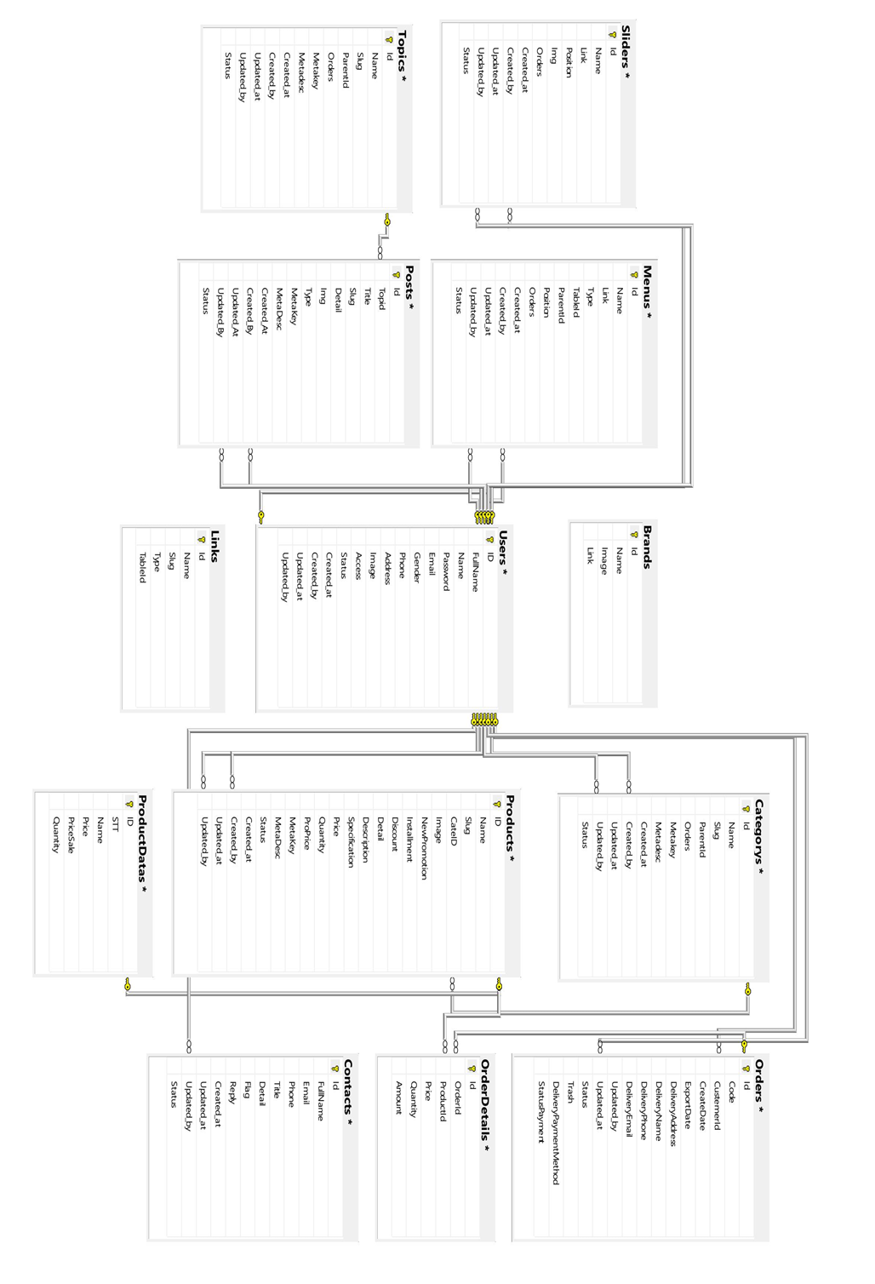

Hình 7: Sơ đồ Relationships

# CHƯƠNG 3: ĐÁNH GIÁ KẾT QUẢ

## 3.1. Giao diện Cho Người dùng mua hàng

### 3.1.1. Trang Chủ Người Dùng

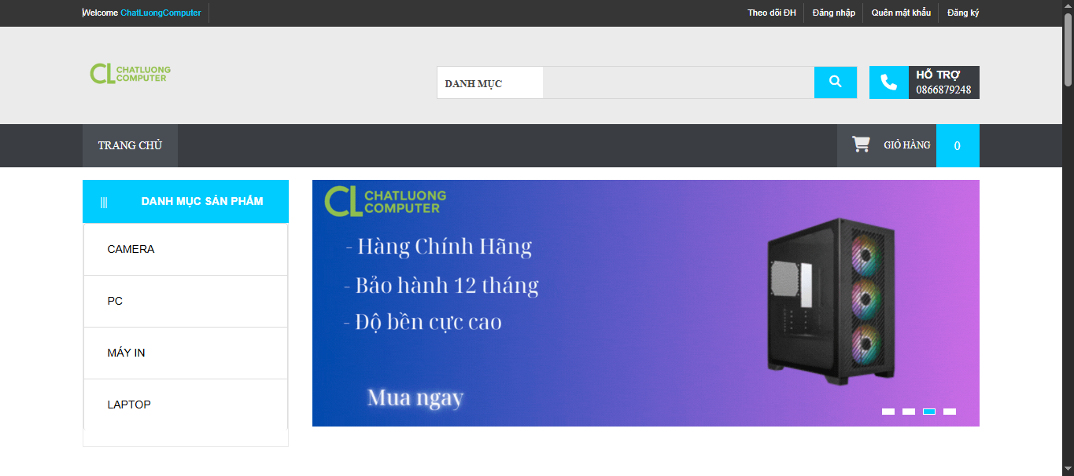

Hình 8: Giao diện trang chủ người dùng

### 3.1.2. Giao diện các sản phẩm chào bán

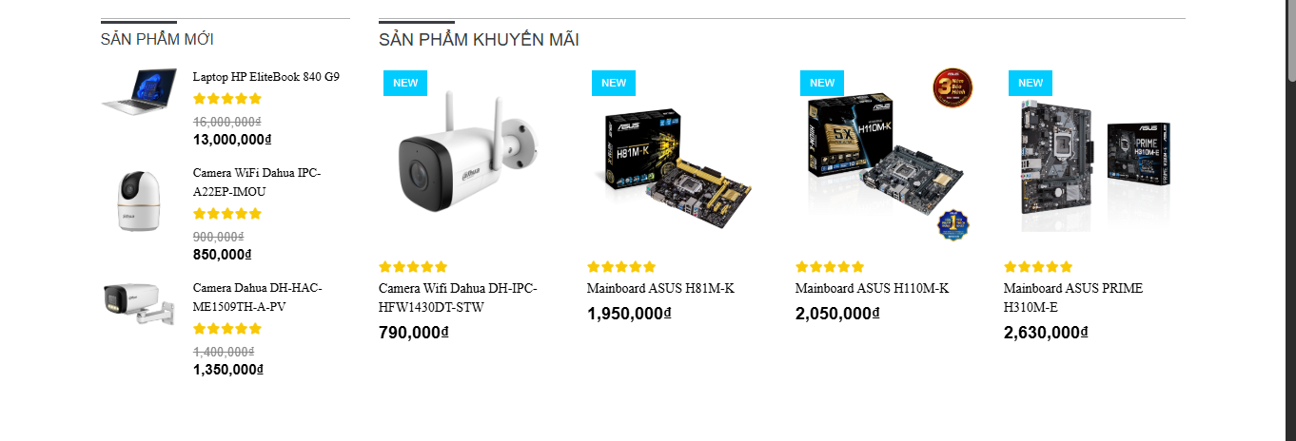

Hình 9: Giao diện các sản phẩm chào bán

### 3.1.3. Giao diện các danh mục sản phẩm

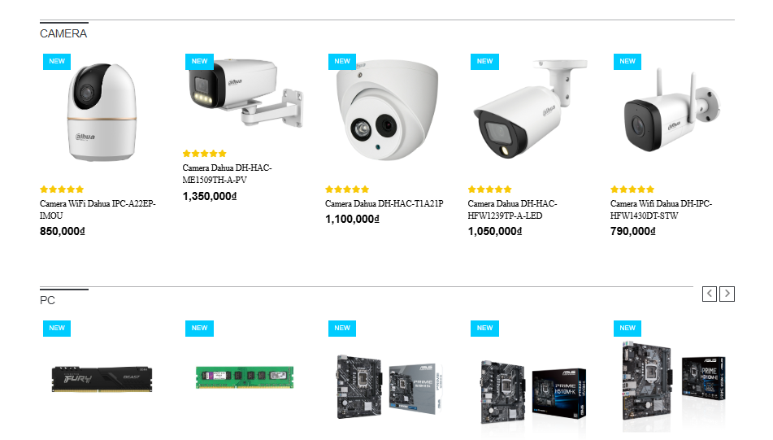

Hình 10: Giao diện danh mục các sản phẩm có trong web

### 3.1.4. Giao diện bài viết và các thương hiệu sản phẩm

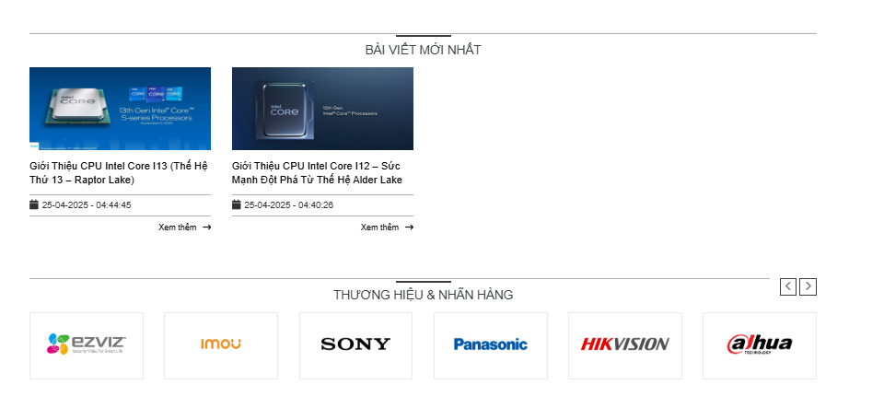

Hình 11: Giao diện bài viết và thương hiệu

### Cuối trang

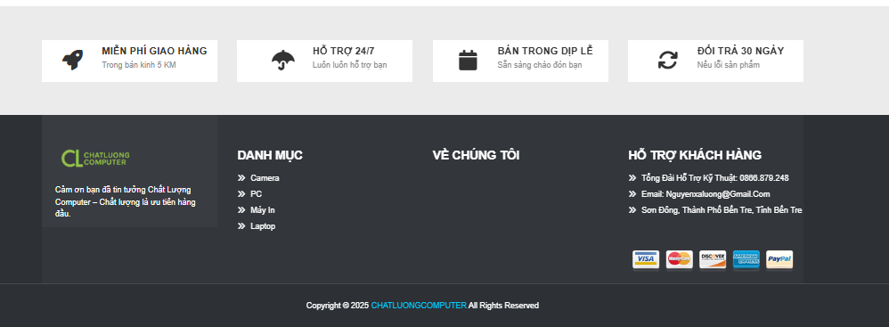

Hình 12: Giao diện Cuối trang

### 3.1.6. Trang sản phẩm mua hàng

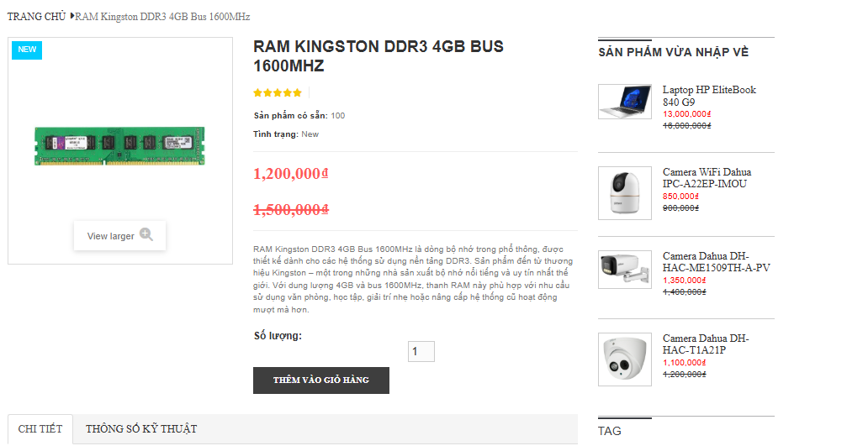

Hình 13: Giao diện trang sản phẩm mua hàng

### 3.1.7. Trang giỏ hàng khi có sản phẩm

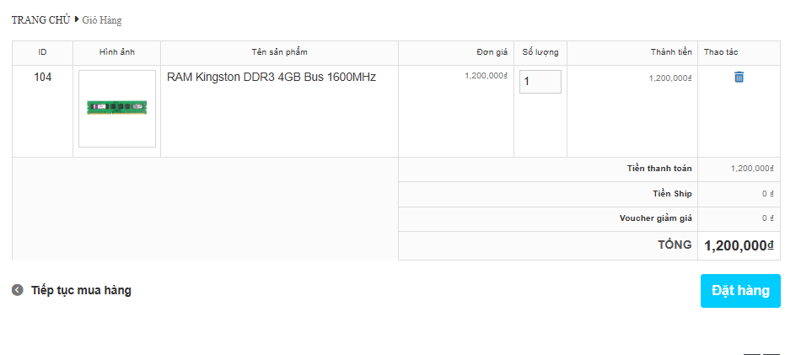Hình 14: Giao diện giỏ hàng khi có sản phẩm

### Đăng nhập khi muốn mua sản phẩm

Hình 15: Giao diện đăng nhập người dùng

### 3.1.9. Đăng kí người dùng mới

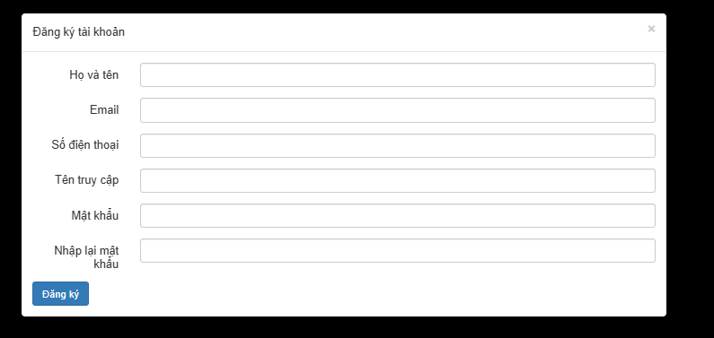

Hình 16: Giao diện khi đăng kí người dùng mới

### 3.1.10. Giao diện thanh toán

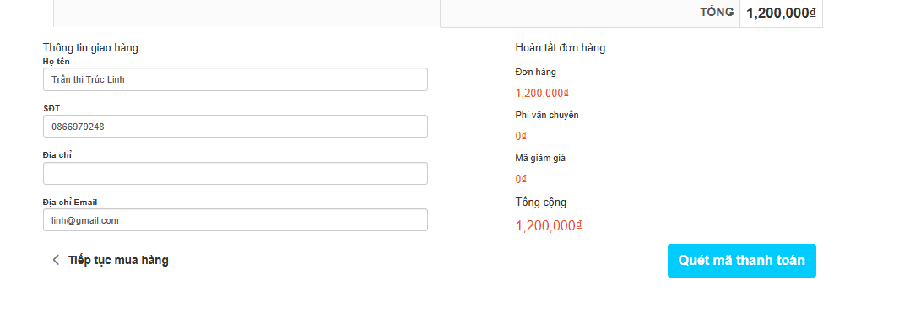

Hình 17: Giao diện thanh toán

## 3.2. Giao diện Cho Chủ cửa hàng

### 3.2.1. Trang Chủ Quản Trị

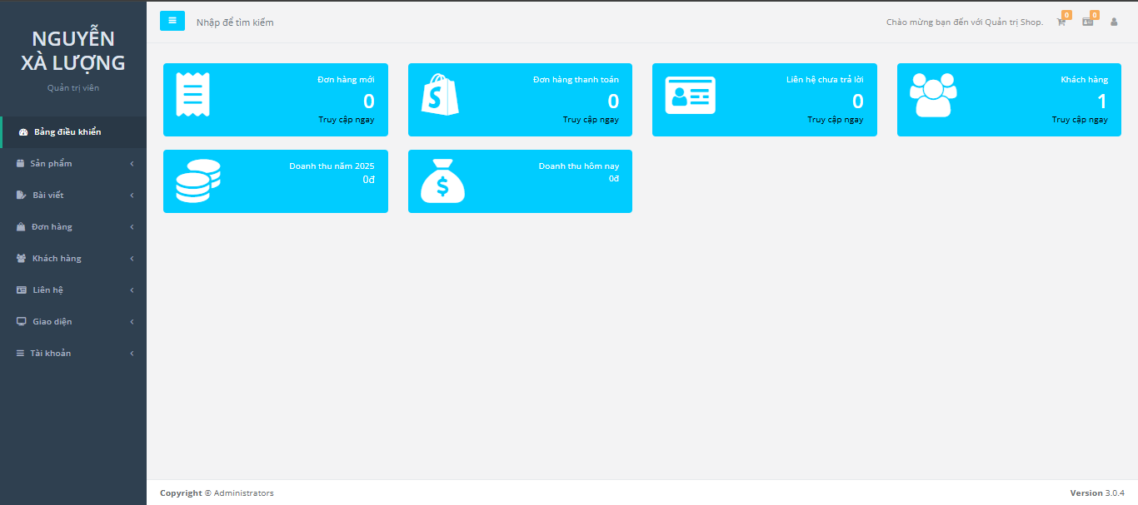

Hình 18: Giao diện trang chủ quản trị

### 3.2.2. Giao diện đăng nhập vào quản trị

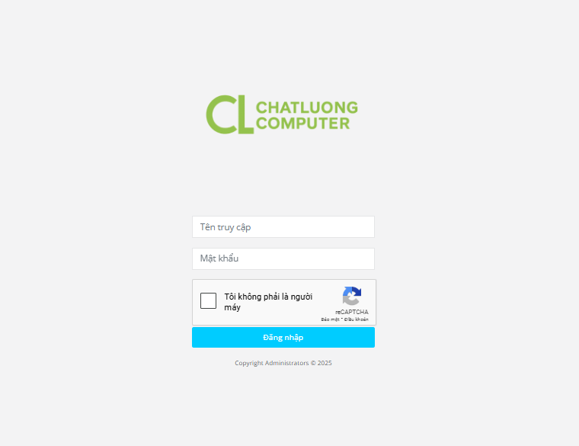

Hình 19: Giao diện đăng nhập quản trị

### 3.2.3. Quản trị danh mục sản phẩm

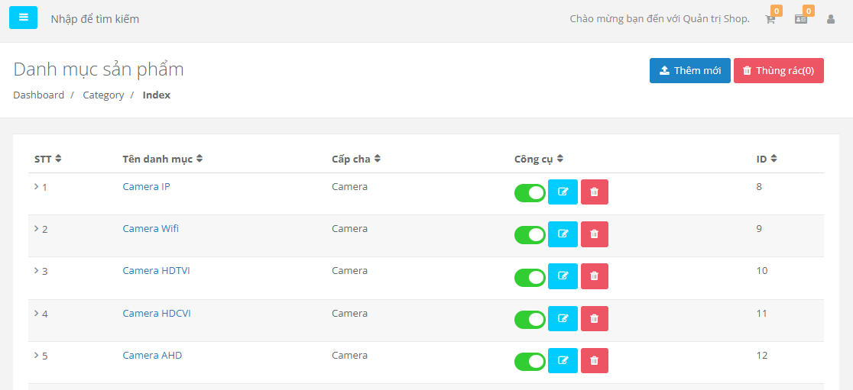

Hình 20: Giao diện quản trị danh mục sản phẩm

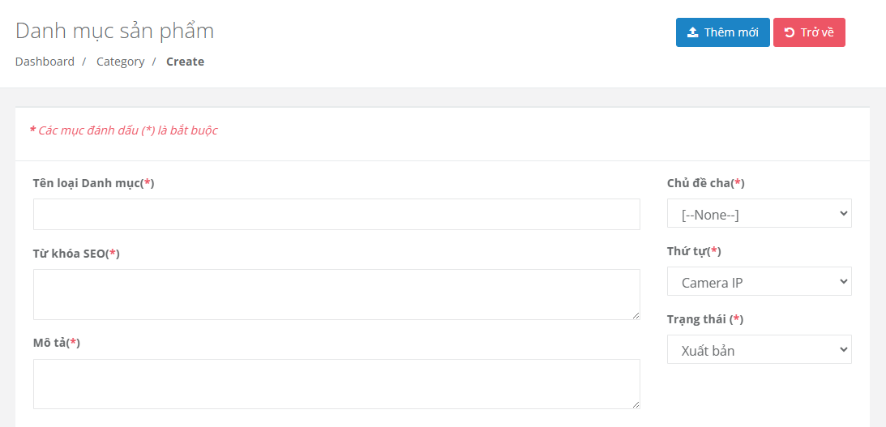

Hình 21: Giao diện thêm danh mục sản phẩm

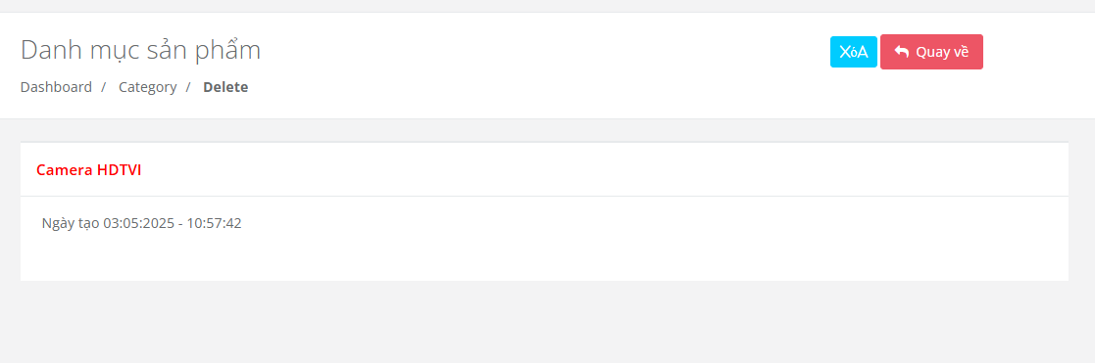

Hình 22: Giao diện xoá danh mục sản phẩm

### 3.2.4. Quản trị sản phẩm

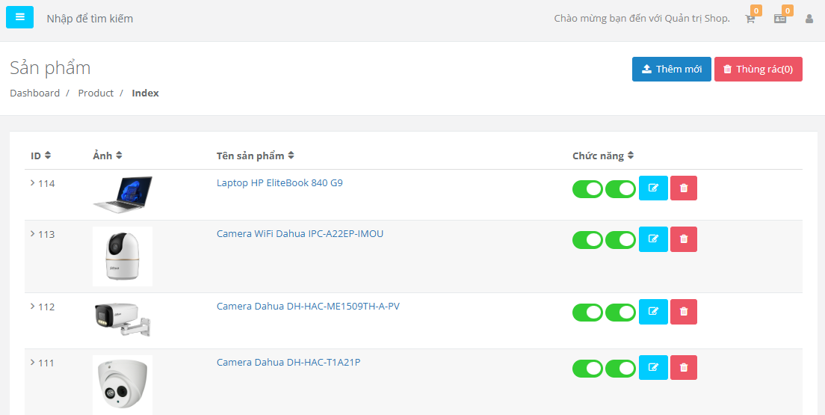

Hình 23: Giao diện quản trị sản phẩm

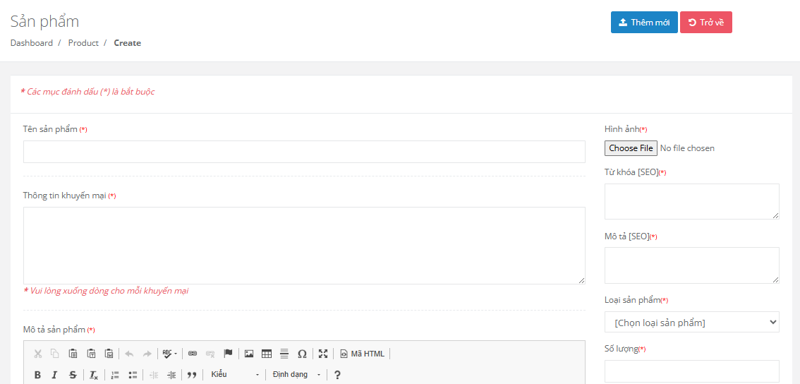

Hình 24: Giao diện thêm sản phẩm (1)

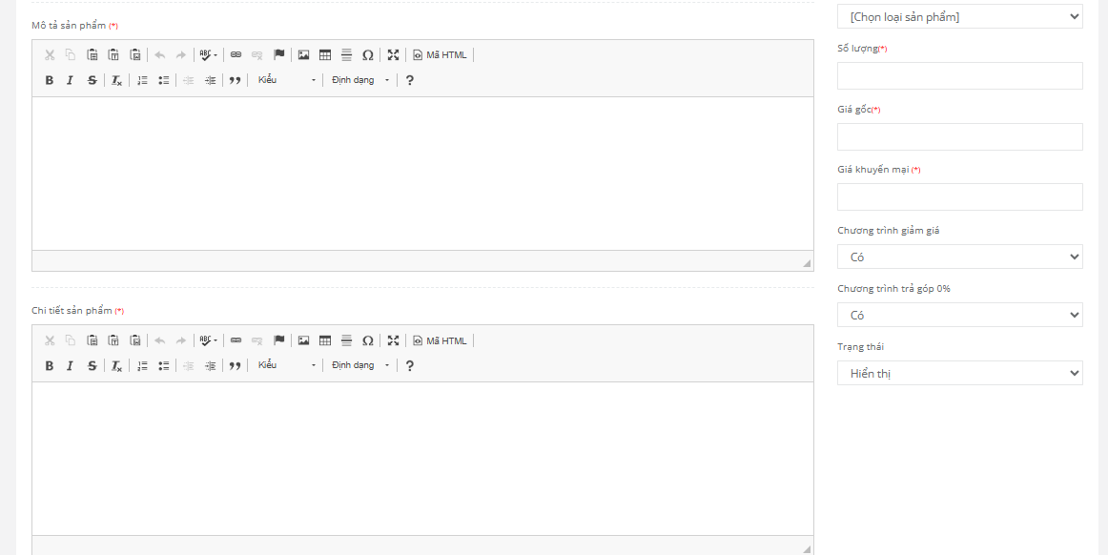Hình 25: Giao diện thêm sản phẩm (2)

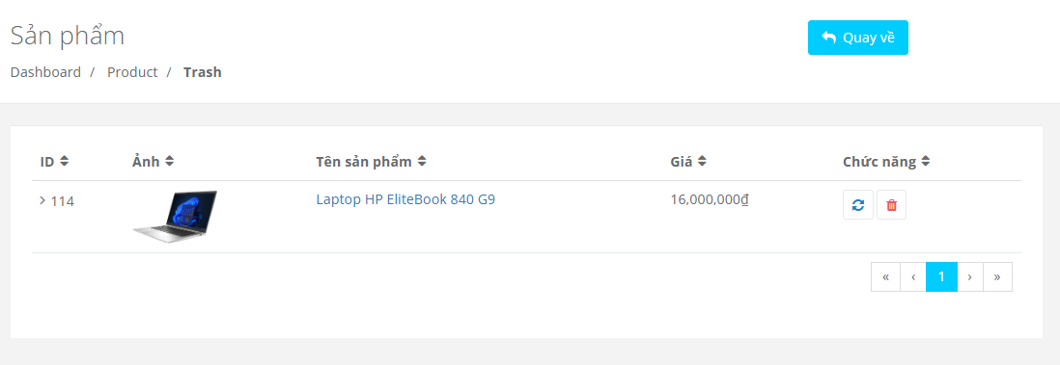

Hình 26: Giao diện xoá sản phẩm

### 3.2.5. Quản trị danh mục bài viết và bài viết

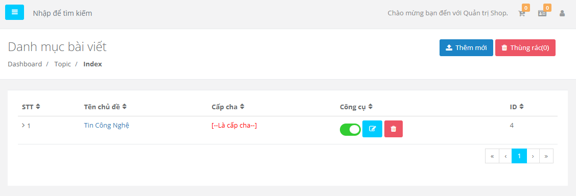

Hình 27: Giao diện quản trị danh mục bài viết

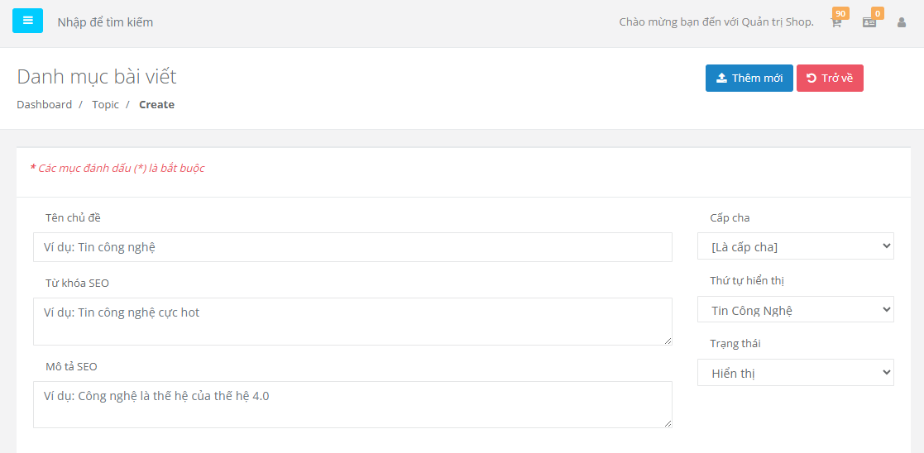

Hình 28: Giao diện thêm danh mục bài viết

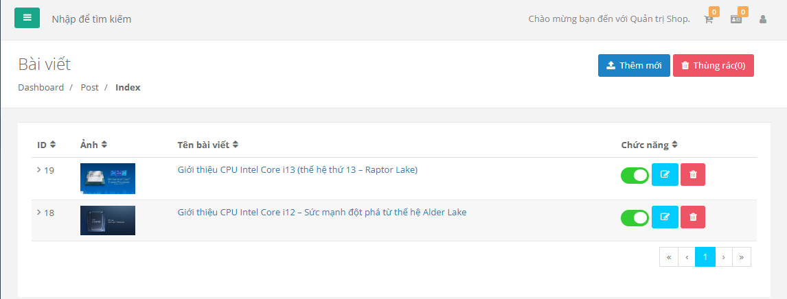

Hình 29: Giao diện quản trị bài viết

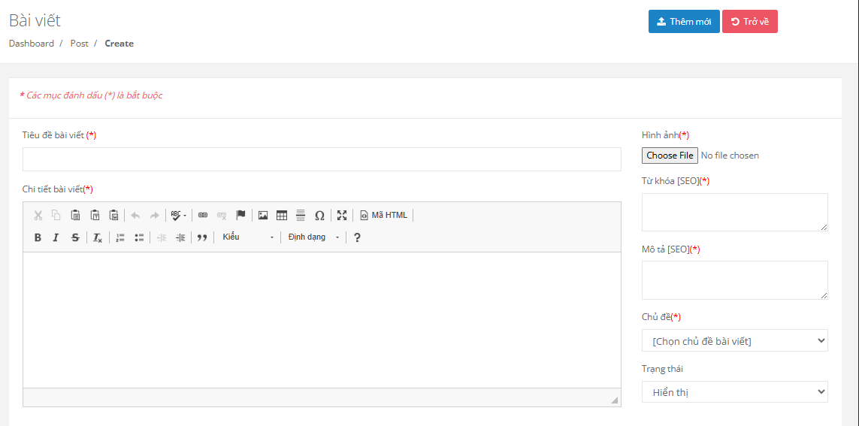

Hình 30: Giao diện thêm bài viết mới

### 3.2.6. Quản trị đơn hàng và xử lý đơn hàng

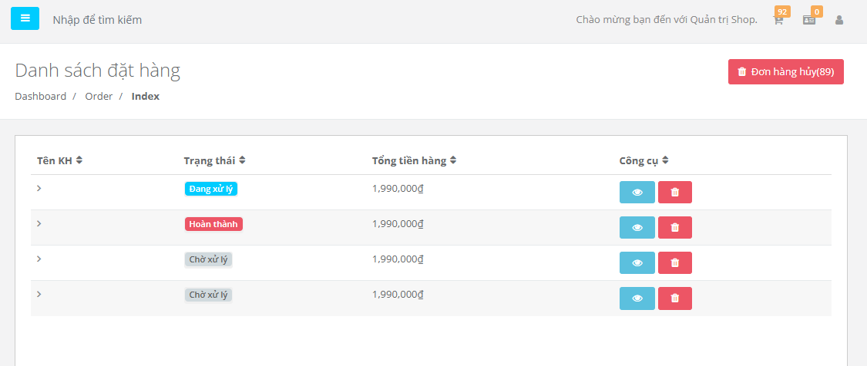

Hình 31: Giao diện quản trị đơn hàng

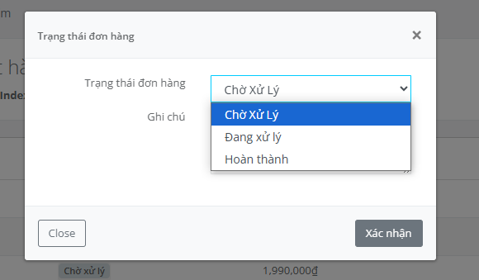Hình 32: Giao diện xử lý đơn hàng

### 3.2.7. Quản trị danh sách khách hàng

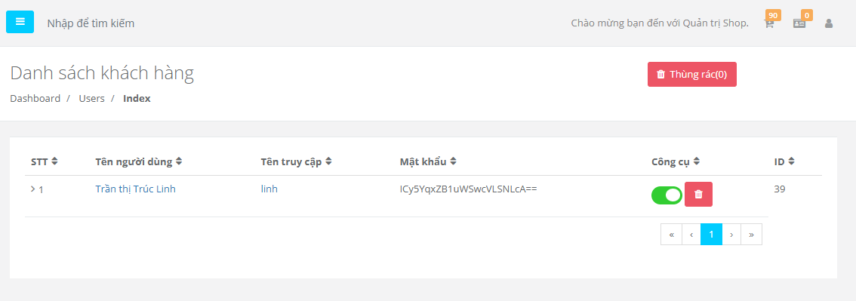Hình 33: Giao diện quản trị danh sách khách hàng

### 3.2.8. Quản trị tài khoản truy cập trang Quản trị

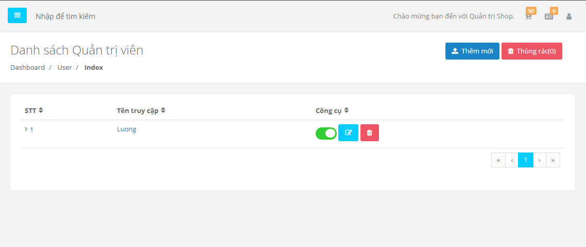

Hình 34: Giao diện quản trị tài khoản Admin

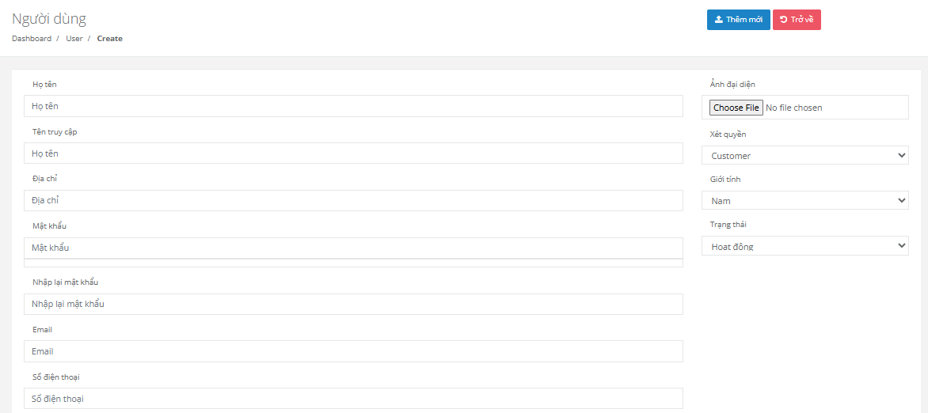

Hình 35: Giao diện Thêm tài khoản quản trị

### 3.2.9. Quản trị hiển thị Slide và thanh Menu trang web

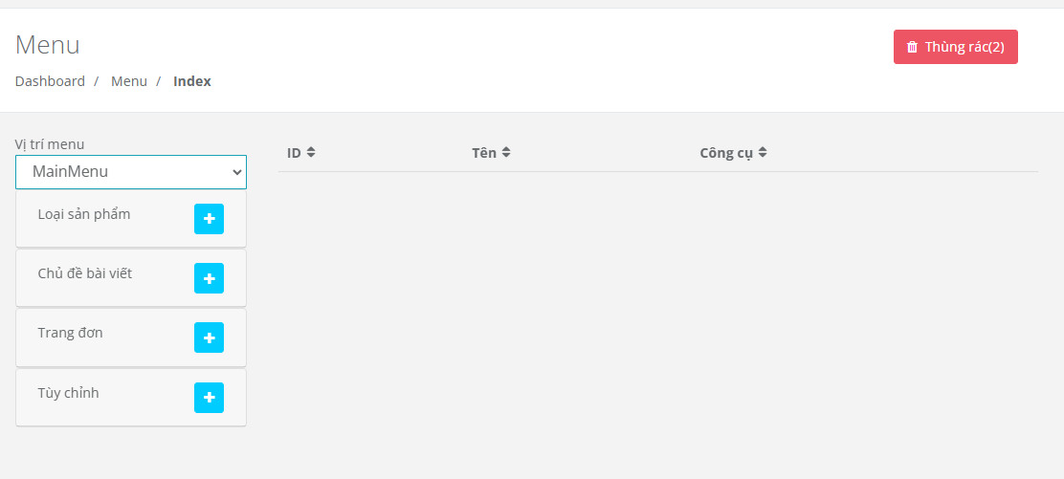

Hình 36: Giao diện quản trị thanh menu Trang web người dùng

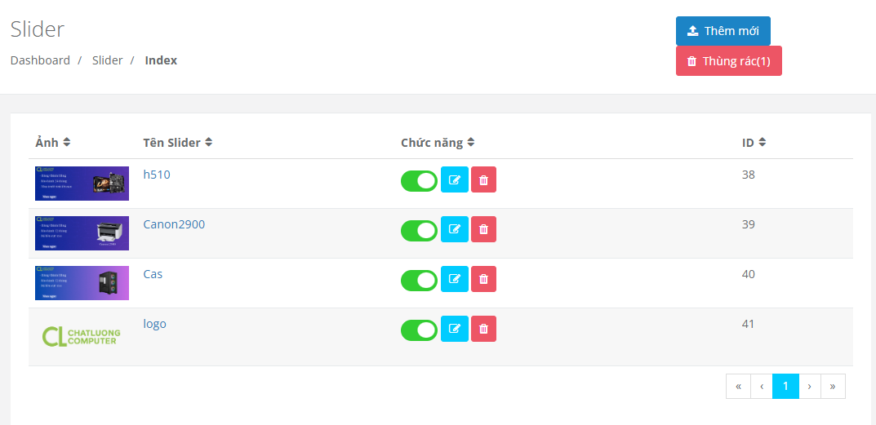

Hình 37: Giao diện quản trị slide các quảng cáo , khuyến mãi có trên web

# CHƯƠNG 4: KẾT LUẬN

Trong quá trình thực hiện đề tài “Xây dựng website bán linh kiện điện tử”, em đã tiếp cận và triển khai các công nghệ hiện đại như ASP.NET MVC, SQL Server, Bootstrap, jQuery nhằm xây dựng một hệ thống bán hàng trực tuyến hoàn chỉnh, phục vụ cho lĩnh vực linh kiện máy tính và thiết bị điện tử.

Hệ thống được thiết kế và xây dựng theo mô hình MVC, đáp ứng đầy đủ các yêu cầu chức năng như: hiển thị sản phẩm theo danh mục, tìm kiếm sản phẩm, quản lý giỏ hàng và đặt hàng, đăng ký/đăng nhập người dùng, phân quyền quản trị và các tính năng hỗ trợ người quản trị như thêm/sửa/xoá sản phẩm, quản lý đơn hàng, quản lý bài viết, slider, menu và liên hệ từ khách hàng.

Thông qua việc thực hiện đề tài, em đã đạt được các kết quả chính sau:

* **Thiết kế thành công** **cơ sở dữ liệu** dạng quan hệ phù hợp với nghiệp vụ thương mại điện tử.
* **Xây dựng được giao diện** người dùng thân thiện, dễ sử dụng, tối ưu trên nhiều thiết bị (desktop, tablet).
* **Xây dựng thành công hệ thống quản trị** tách biệt rõ ràng (theo kiến trúc Areas), cho phép quản lý toàn bộ nội dung website.
* **Tối ưu quy trình mua hàng**, từ xem sản phẩm → giỏ hàng → thanh toán → theo dõi đơn hàng.
* **Đảm bảo mở rộng** hệ thống dễ dàng để tích hợp các tính năng như thanh toán trực tuyến, chatbot hỗ trợ khách hàng trong tương lai.

Kết quả đạt được chứng minh tính khả thi, hiệu quả của việc ứng dụng công nghệ ASP.NET MVC vào xây dựng website thương mại điện tử cho các cửa hàng nhỏ và vừa, góp phần hiện đại hóa hoạt động kinh doanh trong thời đại số hóa.

# CHƯƠNG 5: HƯỚNG PHÁT TRIỂN

Mặc dù hệ thống website bán linh kiện điện tử đã hoàn thiện với đầy đủ các chức năng cơ bản như: hiển thị sản phẩm, giỏ hàng, đặt hàng, quản lý người dùng, phân quyền và hệ thống quản trị nội dung, tuy nhiên để nâng cao hơn nữa hiệu quả sử dụng, trải nghiệm người dùng và đáp ứng nhu cầu phát triển trong tương lai, đề tài có thể tiếp tục phát triển theo các hướng sau:

## 5.1. Bổ sung chức năng và nâng cấp giao diện

* Tích hợp cổng thanh toán trực tuyến (Momo, VNPay, ZaloPay...): giúp khách hàng thanh toán nhanh chóng, chuyên nghiệp, giảm tỷ lệ hủy đơn.
* Thêm chức năng theo dõi đơn hàng (Tracking order) theo trạng thái từng bước: đã xác nhận, đang giao, hoàn tất.
* Cải tiến giao diện Responsive nâng cao: tối ưu trải nghiệm trên điện thoại và tablet, dùng TailwindCSS hoặc Bootstrap 5 nâng cao.
* Tạo bộ lọc sản phẩm nâng cao: theo giá, thương hiệu, đặc điểm kỹ thuật (RAM, dung lượng, tốc độ…).

## Tối ưu hệ thống và hiệu suất

* Tối ưu truy vấn CSDL bằng stored procedure hoặc caching để giảm tải khi website có lượng truy cập lớn.
* Tối ưu tốc độ tải trang bằng nén ảnh, minify JS/CSS, lazy load sản phẩm.
* Tích hợp Google Analytics để theo dõi hành vi người dùng, hỗ trợ phân tích kinh doanh.

## Mở rộng tính năng người dùng

* Thêm trang quản lý tài khoản cá nhân: người dùng có thể chỉnh sửa thông tin, đổi mật khẩu, xem lại lịch sử mua hàng.
* Triển khai chương trình khách hàng thân thiết: tích điểm, giảm giá, khuyến mãi tự động.
* Gửi email xác nhận đơn hàng và thông báo trạng thái: dùng SMTP hoặc dịch vụ như SendGrid.

## Ứng dụng trí tuệ nhân tạo và chatbot

* Tích hợp chatbot hỗ trợ mua hàng tự động: tư vấn sản phẩm, giải đáp nhanh.
* Gợi ý sản phẩm theo hành vi người dùng: dựa trên lịch sử mua hàng hoặc lượt xem.

## Bảo mật và sao lưu dữ liệu

* Thêm xác thực bảo mật nâng cao: xác thực 2 bước, mã hóa mật khẩu mạnh hơn (bcrypt/scrypt).
* Tự động sao lưu CSDL định kỳ, lưu bản ghi log hành động quản trị để theo dõi hệ thống.

## Khả năng nhân rộng và triển khai thực tế

* Triển khai website lên hosting thực tế hoặc máy chủ cloud (Azure, VPS...), cài đặt domain thật.
* Phát triển thêm ứng dụng di động (mobile app) dùng chung API hoặc WebView.

# DANH MỤC TÀI LIỆU THAM KHẢO

1. Microsoft Docs. ASP.NET MVC 5 Overview. Truy cập tại: [đây](https://learn.microsoft.com/en-us/aspnet/mvc/overview/)
2. Microsoft Docs. Entity Framework Documentation. Truy cập tại: [đây](https://learn.microsoft.com/en-us/ef/)
3. Bootstrap. Bootstrap 5 Documentation. Truy cập tại: [đây](https://getbootstrap.com/docs/5.0/getting-started/introduction/)
4. W3Schools. HTML, CSS, JavaScript Tutorials. Truy cập tại: [đây](https://www.w3schools.com)
5. Nguyễn Hữu Tuấn (2020). Giáo trình Lập trình Web với ASP.NET MVC. NXB Đại học Quốc gia TP.HCM.
6. Trần Văn Bình (2019). Cơ sở dữ liệu và ứng dụng thực tế với SQL Server. NXB Giao thông Vận tải.
7. jQuery. jQuery API Documentation. Truy cập tại: [đây](https://api.jquery.com)
8. Tài liệu giảng dạy môn Công nghệ phần mềm – Trường Đại học Trà Vinh (2024).
9. Slides bài giảng và hướng dẫn từ GVHD – TS. Nguyễn Nhứt Lam.
10. Stack Overflow, các diễn đàn lập trình – Hỏi đáp & xử lý lỗi thực tế trong quá trình xây dựng hệ thống.

# PHỤ LỤC

## Cấu trúc CSDL

### Bảng Brands

|  |  |  |
| --- | --- | --- |
| Tên cột | Kiểu dữ liệu | Ghi chú |
| Id | int | Khóa chính, tự tăng |
| Name | nvarchar(255) | Tên thương hiệu |
| Image | nvarchar(255) | Đường dẫn hình ảnh |
| Link | nvarchar(255) | Liên kết tới thương hiệu |

### Bảng Categorys

|  |  |  |
| --- | --- | --- |
| Tên cột | Kiểu dữ liệu | Ghi chú |
| Id | int | Khóa chính |
| Name | nvarchar(max) | Tên danh mục |
| ParentId | int | Danh mục cha |
| Orders | int | Thứ tự hiển thị |
| Status | int | Trạng thái (1: hiện, 0: ẩn) |

### Bảng Contacts

|  |  |  |
| --- | --- | --- |
| Tên cột | Kiểu dữ liệu | Ghi chú |
| Id | int | Khóa chính |
| FullName | nvarchar(max) | Họ tên |
| Email | nvarchar(max) | Email |
| Phone | int | Số điện thoại |
| Title | nvarchar(max) | Tiêu đề liên hệ |
| Detail | nvarchar(max) | Nội dung liên hệ |

### Bảng Links

|  |  |  |
| --- | --- | --- |
| Tên cột | Kiểu dữ liệu | Ghi chú |
| Id | int | Khóa chính |
| Name | nvarchar(max) | Tên đường dẫn |
| Slug | nvarchar(max) | Đường dẫn thân thiện |
| Type | nvarchar(max) | Loại liên kết |
| TableId | int | Mã liên kết đối tượng |

### Bảng Menus

|  |  |  |
| --- | --- | --- |
| Tên cột | Kiểu dữ liệu | Ghi chú |
| Id | int | Khóa chính |
| Name | nvarchar(max) | Tên menu |
| Link | nvarchar(max) | Liên kết |
| ParentId | int | Menu cha |
| Orders | int | Thứ tự hiển thị |

### 1.6 Bảng OrderDetails

|  |  |  |
| --- | --- | --- |
| Tên cột | Kiểu dữ liệu | Ghi chú |
| Id | int | Khóa chính |
| OrderId | int | Mã đơn hàng |
| ProductId | int | Mã sản phẩm |
| Price | float | Đơn giá |
| Quantity | int | Số lượng |
| Amount | float | Thành tiền |

### Bảng Orders

|  |  |  |
| --- | --- | --- |
| Tên cột | Kiểu dữ liệu | Ghi chú |
| Id | int | Khóa chính |
| Code | nvarchar(max) | Mã đơn hàng |
| CustemerId | int | Mã khách hàng |
| CreateDate | datetime | Ngày tạo đơn |
| DeliveryAddress | nvarchar(max) | Địa chỉ nhận hàng |
| Status | int | Trạng thái đơn hàng |

### Bảng Posts

|  |  |  |
| --- | --- | --- |
| Tên cột | Kiểu dữ liệu | Ghi chú |
| Id | int | Khóa chính |
| Topid | int | Chủ đề |
| Title | nvarchar(max) | Tiêu đề bài viết |
| Detail | nvarchar(max) | Nội dung |
| Img | nvarchar(max) | Hình ảnh |
| Status | int | Trạng thái |

### Bảng ProductDatas

|  |  |  |
| --- | --- | --- |
| Tên cột | Kiểu dữ liệu | Ghi chú |
| ID | int | Khóa chính |
| Name | nvarchar(max) | Tên sản phẩm |
| Price | nvarchar(max) | Giá |
| PriceSale | nvarchar(max) | Giá khuyến mãi |
| Quantity | nvarchar(max) | Số lượng |

### 1.10 Bảng Products

|  |  |  |
| --- | --- | --- |
| Tên cột | Kiểu dữ liệu | Ghi chú |
| ID | int | Khóa chính |
| Name | nvarchar(max) | Tên sản phẩm |
| CateID | int | Mã danh mục |
| Price | float | Giá gốc |
| ProPrice | float | Giá khuyến mãi |
| Quantity | int | Số lượng |
| Specification | nvarchar(max) | Thông số kỹ thuật |
| Status | int | Trạng thái hiển thị |

### Bảng Sliders

|  |  |  |
| --- | --- | --- |
| Tên cột | Kiểu dữ liệu | Ghi chú |
| Id | int | Khóa chính |
| Name | nvarchar(max) | Tên slider |
| Img | nvarchar(max) | Ảnh hiển thị |
| Orders | int | Thứ tự |
| Status | int | Trạng thái |

### Bảng Topics

|  |  |  |
| --- | --- | --- |
| Tên cột | Kiểu dữ liệu | Ghi chú |
| Id | int | Khóa chính |
| Name | nvarchar(max) | Tên chủ đề |
| Slug | nvarchar(max) | Đường dẫn thân thiện |
| ParentId | int | Chủ đề cha |
| Orders | int | Thứ tự hiển thị |

### Bảng Users

|  |  |  |
| --- | --- | --- |
| Tên cột | Kiểu dữ liệu | Ghi chú |
| ID | int | Khóa chính |
| FullName | nvarchar(max) | Họ tên người dùng |
| Email | nvarchar(max) | Email |
| Phone | int | SĐT |
| Access | int | Phân quyền |
| Status | int | Trạng thái hoạt động |

## Cấu trúc Code Controller

### ProductController.cs

// Hiển thị danh sách sản phẩm

public ActionResult Index()

{

var products = db.Products.Where(p => p.Status == 1).ToList();

return View(products); // Trả về view danh sách sản phẩm

}

// Hiển thị chi tiết sản phẩm

public ActionResult Details(int id)

{

var product = db.Products.Find(id);

return View(product); // Trả về view chi tiết sản phẩm

}

### CartController.cs

// Thêm sản phẩm vào giỏ hàng

public ActionResult AddToCart(int productId)

{

// Kiểm tra session, thêm sản phẩm vào giỏ hàng

return RedirectToAction("Index");

}

// Hiển thị giỏ hàng

public ActionResult Index()

{

// Lấy danh sách sản phẩm trong session

return View(cart);

}

### OrderController.cs

// Tạo đơn hàng mới từ giỏ hàng

public ActionResult CreateOrder(Order order)

{

// Lưu đơn hàng vào CSDL, tạo bản ghi OrderDetails

return RedirectToAction("Success");

}

### 2.4 AccountController.cs

// Đăng ký tài khoản người dùng

public ActionResult Register(User user)

{

// Kiểm tra và lưu tài khoản vào CSDL

return RedirectToAction("Login");

}

// Đăng nhập tài khoản

public ActionResult Login(string email, string password)

{

// Xác thực tài khoản, lưu session

return RedirectToAction("Index", "Home");

}

## Tài khoản thử nghiệm

### Tài khoản quản trị viên (Admin)

|  |  |  |
| --- | --- | --- |
| Tài khoản | Password | Quyền |
| luong | 123 | Quản trị viên |

### Tài khoản người dùng (Khách hàng)

|  |  |  |
| --- | --- | --- |
| Tài khoản | Password | Quyền |
| linh | 123 | Tài khoản demo |